«БЕЗ ПТИЦ НЕВОЗМОЖНО ПРЕДСТАВИТЬ ПЛАНЕТУ ЗЕМЛЯ»
ВНЕКЛАССНОЕ МЕРОПРИЯТИЕ

Гумметова Алёна Юрьевна Уранова Галина Васильевна

2010
МОУ СОШ № 61, Челябинск
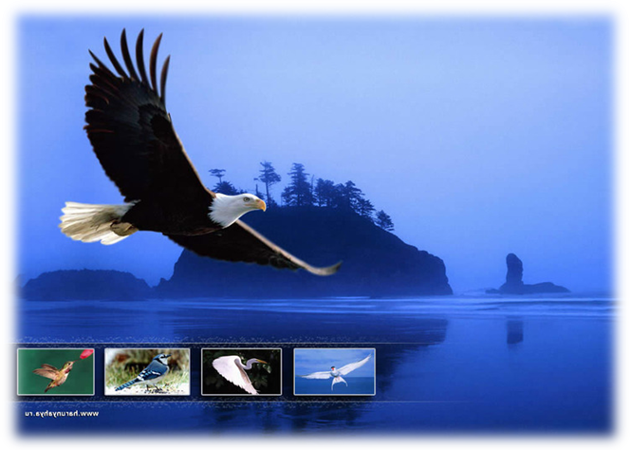


АДМИНИСТРАЦИЯ Г. ЧЕЛЯБИНСКА
МУНИЦИПАЛЬНОЕ ОБЩЕОБРАЗОВАТЕЛЬНОЕ УЧРЕЖДЕНИЕ
СРЕДНЯЯ ОБЩЕОБРАЗОВАТЕЛЬНАЯ ШКОЛА № 61
454047, г. Челябинск, переулок Театральный, 16 а, тел/факс (351) 721-23-84

ВНЕКЛАССНОЕ МЕРОПРИЯТИЕ
«БЕЗ ПТИЦ НЕВОЗМОЖНО ПРЕДСТАВИТЬ ПЛАНЕТУ ЗЕМЛЯ»

Гумметова Алёна Юрьевна
Уранова Галина Васильевна

Цели: познакомить учащихся с многообразием и жизнедеятельностью птиц, показать огромное значение птиц в природе и жизни человека развивать экологическую культуру и творческий потенциал школьников, осуществлять эстетическое воспитание; повышать интерес к природе родного края; расширять кругозор учащихся.

Оборудование: мультимедийное сопровождение мероприятия

Ход мероприятия:
Птица, рыбы и звери в души людям смотрят.
Вы их жалейте, люди. Не убивайте зря!
Ведь небо без птиц - не небо!
А море без рыб - не море!
А земля без зверей - не земля!

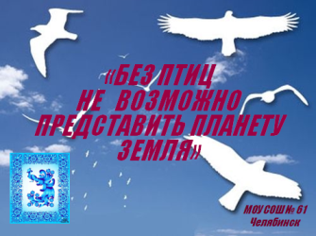
Учитель: Миллионы лет назад появились на Земле первые пернатые. И доселе мрачный мир, населенный лишь динозаврами, огласило птичье пение. А через миллионы лет еще зашагал по планете человек, способный оценить это пение. Поднял человек голову вверх, посмотрел в голубое небо, а в небе жаворонок! Поет, заливается, трепещет крылышками. Посмотрел человек в сторону, там орел парит, свободно, легко.

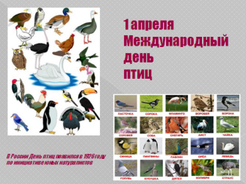
Ежегодно орнитологи всего мира традиционно отмечают 1 апреля Международный день птиц. Начало этому празднику положено в 1906 году, когда была подписана Международная конвенция об охране птиц. В России День птиц появился в 1926 году по инициативе юных натуралистов.
Птицы населяют все уголки нашей планеты. Они встречаются и высоко в горах, и в ледяной приполярной пустоте, и в безвыходных песках, и над безбрежными просторами океанов.Они радуют нас стремительным, легким полетом, красивым пением, разнообразной окраской оперения, Мы привыкли к соседству птиц, привыкли видеть и слышать их. Возможно поэтому множество поверий, поговорок, сказок, песен, легенд, так или иначе, связано с пернатыми.

Хорошо ли мы знаем птиц, обитающих с нами по соседству? Какие повадки у них? Я думаю, что на эти и многие другие вопросы затруднятся ответить не только большинство детей, но и взрослых. Дело в том, что увидеть в природе птиц, а тем более наблюдать за ними задача трудная, требующая специальной подготовки, навыков, терпения, увлеченности и неограниченного времени.

Ребята, а как вы думаете, почему без птиц не обойтись?
(Птицы - друзья нашего детства; вестники радости, приносящие весну; верные наши помощники, защитники лесов и полей, садов и огородов; птицы - это красота и тайна.)
Какую пользу приносят птицы людям?
(За сутки скворец может съесть столько гусениц, сколько весит и сам и от этого совсем не растолстеет, так как очень много тратит энергии на поиски пищи, построение гнезда и уход за птенцами.)
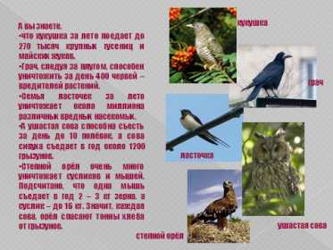
А вы знаете,
- что кукушка за лето поедает до 270 тысяч крупных гусениц и майских жуков.
- Грач, следуя за плугом, способен уничтожить за день 400 червей – вредителей растений.
- Семья ласточек за лето уничтожает около миллиона различных вредных насекомых.
- А ушастая сова способна съесть за день до 10 полёвок, а сова сивуха съедает в год около 1200 грызунов.
- Степной орёл очень много уничтожает сусликов и мышей. Подсчитано, что одна мышь съедает в год 2 – 3 кг зерна, а суслик – до 16 кг. Значит, каждая сова, орёл спасают тонны хлеба от грызунов.
Ну вот, ребята, теперь вы знаете, какую огромную пользу приносят птицы, и наш праздник сегодня посвящен именно этим обитателям планеты Земля.

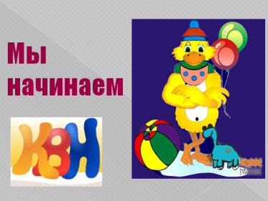
Учитель: Сегодня мы с вами собрались здесь, чтобы выявить лучшего знатока птиц среди учеников нашего класса. Дорогие ребята - участники игры и уважаемые зрители! Мы начинаем КВН и посвящаем его птицам.
Играют две команды: «Ласточки» и «Иволга».

Судить наш КВН будет жюри в составе трех человек. (Ведущий представляет членов жюри.)
Чтобы определить, какая команда первой начнет наш КВН, проведится жеребьевка. (Капитанам команд предлагается проколоть воздушный шар, один из двух, и узнать, какой номер лежит внутри шара.)

ПЕРВЫЙ КОНКУРС - «ПРИВЕТСТВИЕ КОМАНД». (Приветствия команды готовят заранее).
Слово для приветствия предоставляется команде «ЛАСТОЧКИ»

Всем привет, вам, господа!
Прилетели мы сюда,
Вы, конечно, тут как тут,
«Ласточками» нас зовут.
Мы крылатая команда,
Мы команда хоть куда,
В школе мы своей играем,
Вот теперь пришли сюда.
Мы соперников уважим,
Дружно будем мы играть.
Цель у нас совсем простая –
Наши знанья показать.
А в итоге мы получше
Будем все о птицах знать.

Слово для приветствия предоставляется команде «ИВОЛГА»

Орешек знаний твёрд,
Но мы не любим отступать!
Клуб любознательных играет,
На поединок вызывает
Команду «Ласточек» -
Команда «Иволга».
Иволга – это:
интеллектуальная,
весёлая,
очень любознательная,
готовая играть
команда.
Наш девиз: «Не унывать, выше
Голову держать!»

(Жюри подводит итоги, объявляет результат.)
ВТОРОЙ КОНКУРС – «БЛИЦТУРНИР».
Каждая команда должна молниеносно ответить на десять вопросов. За этот конкурс вы получите столько баллов, сколько дадите правильных ответов.
Вопросы для блицтурнира:
1. У какой птицы самый длинный язык? (У дятла – 15 см.)
2. Какая птица не садится ни на землю, ни на воду, ни на дерево? (Стриж.)
3. Когда температура тела воробья ниже – зимой или летом? (Одинакова.)
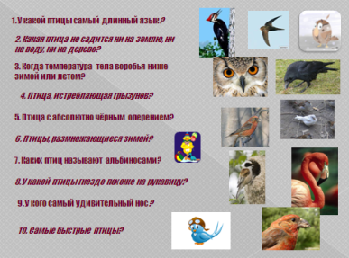
4. Птица, истребляющая грызунов? (Сова.)
5. Птица с абсолютно чёрным оперением? (Ворон.)
6. Птицы, размножающиеся зимой? (Клёст.)
7. Каких птиц называют альбиносами? (Птиц, которые не имеют пигмента.)
8. У какой птицы гнездо похоже на рукавицу? (У синицы-ремеза.)
9. У кого самый удивительный нос? (У клёста - крестом, у фламинго - бумерангом.)
10. Самые быстрые птицы? (Соколы- 300 км/ч; стрижи 170 км/ч.)
11. Какие птицы не высиживают яиц? (Кукушки.)
12. Ползающие птицы? (Поползень.)
12. Назовите пять певчих птиц? (Например, соловей, жаворонок, зяблик, синица, дрозд.)
13. Чем сорочье гнездо отличается от вороньего? (Сорочье плоское, воронье - круглое с крышкой.)
14. Кто такой лесной петух? (Глухарь)
15. Какая птица может ходить под водой, а зимует она в пустотах подо льдом, куда попадает через прорубь? (Оляпка)
16. Назовите птицу, которая умеет летать хвостом вперед, задним ходом и боком. (Колибри)
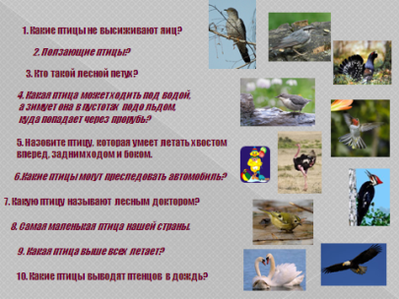
17. Какие птицы могут преследовать автомобиль? (Страусы)
18. Какую птицу называют лесным доктором? (Дятел)
19. Почему у дятла голова от стука не болит, и мозг не повреждается
20. Самая маленькая птица нашей страны. (Королек)
21. Какая птица выше всех летает? (Орел)
22. Орел – птица сильная, с острым клювом и острыми когтями, символ могущества и власти. Какие же государства поместили орла на свои гербы? (Россия, Польша, США).
23. Каких птиц можно увидеть на звездном небе?
24. Какие птицы выводят птенцов в дождь? (Лебеди)
25. Назовите птицу, которая может спать во время полета? (Аист)
26. Назовите сказки, в которых птицы являются главными героями. (Гадкий утенок, Дики лебеди, Серая Шейка, Журавль и Цапля, Кукушка, Лиса и Тетерев и др.)
Молодцы! Жюри подводит итоги, объявляют результат,

А мы продолжаем: следующий КОНКУРС: «БАРОМЕТРЫ ПРИРОДЫ»

По поведению птиц в природе вам необходимо догадаться, какую погоду они предсказывают, та команда побеждает, которая назовет больше правильных ответов.
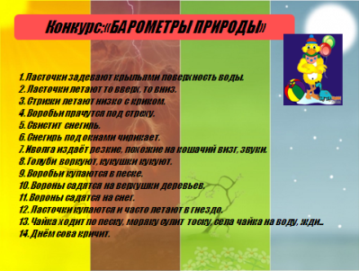
1. Ласточки задевают крыльями поверхность воды. (К дождю.)
2. Ласточки летают то вверх, то вниз. (Жди бури.)
3. Стрижи летают низко с криком. (К дождю.)
4. Воробьи прячутся под стреху. (К буре.)
5. Свистит снегирь. (Скоро зима будет.)
6. Снегирь под окнами чирикает. (К оттепели.)
7. Иволга издаёт резкие, похожие на кошачий визг, звуки. (К ненастью.)
8. Голуби воркуют, кукушки кукуют. (К тёплой погоде.)
9. Воробьи купаются в песке. (Будет дождь.)
10. Вороны садятся на верхушки деревьев. (Перед морозом.)
11. Вороны садятся на снег. (К оттепели.)
12. Ласточки купаются и часто летают в гнездо. (К дождю.)
13. Чайка ходит по песку, моряку сулит тоску, села чайка на воду, жди... (хорошую погоду.)
14. Днём сова кричит. (К дождю.)
(Жюри подводит итоги блицтурнира, объявляет результат.)

СЛЕДУЮЩИЙ КОНКУРС: «КОНКУРС КАПИТАНОВ»
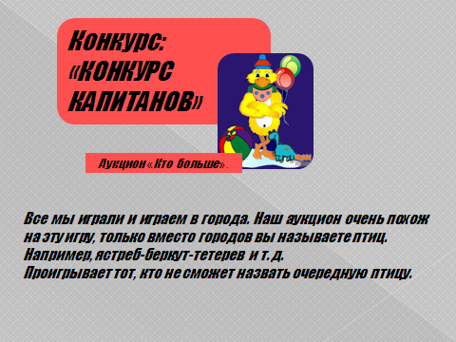
Высшая оценка - три балла.
Для разминки предлагаем капитанам задать друг другу по одному вопросу о птицах. (Капитаны задают друг другу вопросы и отвечают на них.)
А теперь, уважаемые капитаны, предлагаем вам поучаствовать в аукционе «Кто больше».
Все мы играли и играем в города. Наш аукцион очень похож на эту игру, только вместо городов вы называете птиц.
Например, ястреб-беркут-тетерев и т. д. Проигрывает тот, кто не сможет назвать очередную птицу.
(Жюри оценивает конкурс капитанов, объявляет итоги.)
Закончился «конкурс Капитанов», оба капитана проявили свою сноровку и сообразительность. Молодцы!
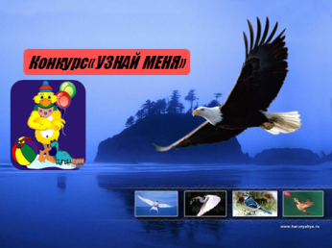
КОНКУРС «ЧЕТВЁРТЫЙ ЛИШНИЙ».
Каждая команда получит сейчас по две карточки с названиями четырёх птиц. Три из этих птиц объединены каким-то общим признаком, а одна лишняя. Какая именно, определять вам. Не забудьте вычеркнуть её из списка.
Примеры карточек:
1. Три из перечисленных здесь птиц - зимующие, а одна перелетная. Найдите её. (Синица, снегирь, дятел, грач.)
2. Среди указанных здесь птиц одна не певчая. Какая? (Соловей, горихвостка, пеночка, бекас.)
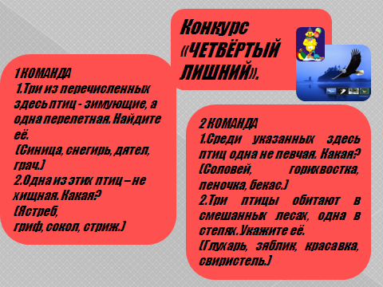
3. Три птицы обитают в смешанных лесах, одна в степях. Укажите её. (Глухарь, зяблик, красавка, свиристель.)
4. Одна из этих птиц - не хищная. Какая? (Ястреб, гриф, сокол, стриж.)
Пока команды выполняют задание, проводится
«ИГРА С БОЛЕЛЬЩИКАМИ».
1. Солнечные птицы, певцы утренней зари. О ком идёт речь? (О петухах.)
2. Назовите самый крупный отряд наших пернатых. (Воробьиные - 63% всех птиц, более 5 тысяч.)
3. Всех перелетных птиц черней,
Чистит пашню от червей,
Взад, вперед по пашне вскачет,
А зовется птица … грач.

4. Мы построили вдвоем
Для гостей пернатых дом,
А верней сказать – дворец,
Прилетай скорей … скворец.

5. На одной ноге стоит,
В воду пристально глядит,
Тычет клювом наугад –
Ищет в речке лягушат.
На носу повисла капля…
знаете? Это … цапля.

6. С какой скоростью может бежать страус? (До 50 км/ч.)

7. Какова температура тела большинства птиц? (Около 41 градуса.)

8. Какая птица имеет самый большой размах крыльев? (Альбатрос, свыше 5,5 метров.)

9. В какой день года на Руси было принято выпускать на волю птиц? (7 апреля - Благовещенье.)

10. Сколько пород голубей выведено человеком? (Более 800.)

Молодцы!

КОНКУРС « УЗНАЙ МЕНЯ»
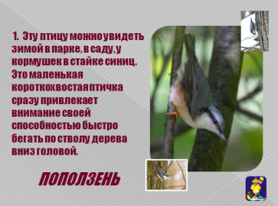
вам нужно по описанию птиц и их повадкам определить о ком идет речь:
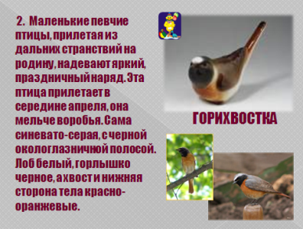
1. Эту птицу можно увидеть зимой в парке, в саду, у кормушек в стайке синиц. Это маленькая короткохвостая птичка сразу привлекает внимание своей способностью быстро бегать по стволу дерева вниз головой. (ПОПОЛЗЕНЬ)
2. Маленькие певчие птицы, прилетая из дальних странствий на родину, надевают яркий, праздничный наряд. Эта птица прилетает в середине апреля, она мельче воробья. Сама синевато-серая, с черной окологлазничной полосой. Лоб белый, горлышко черное, а хвост и нижняя сторона тела красно-оранжевые. (ГОРИХВОСТКА)
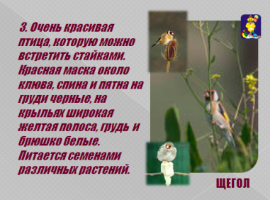
3. Очень красивая птица, которую можно встретить стайками. Красная маска около клюва, спина и пятна на груди черные, на крыльях широкая желтая полоса, грудь и брюшко белые. Питается семенами различных растений. (ЩЕГОЛ)
4. Есть много разновидностей синиц. Есть большие синицы, есть и маленькие. Раньше 12 ноября отмечали праздник – День синиц. Хохлатая синица. Узнают ее по вздернутому хохолку на голове. Она не только тлей и мелких паучков уничтожает, но и семена шишек достает, это специалист по хвойным деревьям. Как ее еще называют? (ГРЕНАДЕРКА)
5. В далеком прошлом эти птицы жили в горах. Поэтому они любят гнездиться на чердаках и крышах домов. (ГОЛУБЬ)
Ну что ж, мы убедились, что о птицах вы знаете почти всё.

ЗАКЛЮЧИТЕЛЬНЫЙ КОНКУРС «РЕКЛАМА ПТИЦ» (Оценивается он в два балла)
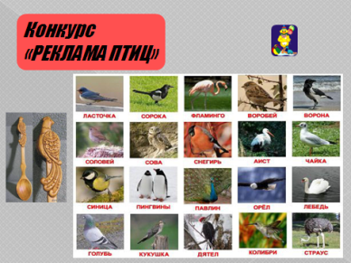
Это задание команды готовили заранее, и никто не знал, что придумала каждая из них. Посмотрим, что у них получилось! (Каждая команда показывает или рассказывает, в форме стихотворения или песни, то есть как можно оригинальнее, роль в природе и жизни человека птицы, находящейся под охраной.)

«ИГРА С БОЛЕЛЬЩИКАМИ»
Пока наши команды готовятся, выясним у болельщиков как они знают пословицы о птицах. Я начинаю, а вы заканчиваете:
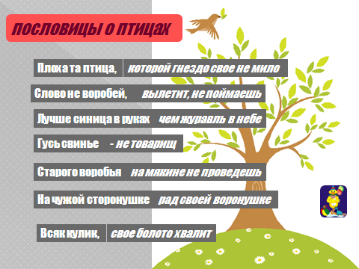
- Плоха та птица, (которой гнездо свое не мило).
- Слово не воробей, (вылетит, не поймаешь).
- Лучше синица в руках, (чем журавль в небе).
- Гусь свинье (не товарищ).
- Старого воробья (на мякине не проведешь).
- На чужой сторонушке, (рад своей воронушке).
- Ворон ворону, (глаз не выклюнет).
- Всяк кулик, (свое болото хвалит).

(Жюри оценивает выступления команд.)
ПОДВЕДЕНИЕ ИТОГОВ. НАГРАЖДЕНИЕ УЧАСТНИКОВ ИГРЫ
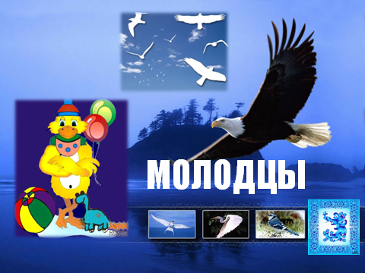
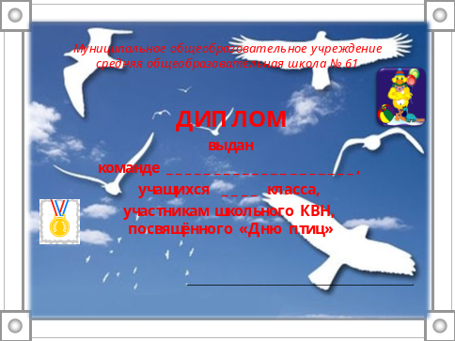

Использованная литература:
- Анашкина Е.Н. 300 вопросов и ответов о птицах. – Ярославль: «Академия развития», 1998. – 240с.
- Брэм А.Э. Жизнь животных: В 3 т. Т. 2: Птицы. – М.: ТЕРРА, 1992. – 352с.: ил.
- Дементьев Г. П., Орнитология, в сборнике: Развитие биологии в СССР, — М., 1967
- Ильичев В. Д., Н. Н. Карташов, И. А. Шилов. Общая орнитология. — Москва, Высшая школа, 1982.
- Ильичев В. Д. (ред.). Фауна мира. Птицы. — М., Агропромиздат. 1991.
- Карташев Н. Н. Систематика птиц. — М., Высшая школа. 1974.
- Михеев А. В. Биология птиц. — М.: «Цитадель». 1996.
- Паевский В. А. Птицеловы от науки. — СПб. 2001.
- Птицы СССР. Библиографический указатель, 1881—1917, в. 1, Л., 1972
- Чельцов-Бебутов А. М. Экология птиц. — М.: Изд-воГУ. 1982.
- 1 апреля - международный день птиц | Красная Книга Челябинской области [Электронный ресурс]: www.redbook.ru/article217.html сохраненная копия (дата обращения: 10.07.2009).

